Temat: Co kryje się w święconce?

I „Co włożysz do koszyczka?” – omówienie tradycji obchodzenia Wielkiej Soboty, selekcja materiału,
poszerzanie słownika, doskonalenie analizy słuchowej, zapoznanie z symboliką potraw w święconce.
Rodzic pyta dziecka, jak obchodzi się Wielką Sobotę i co zabiera się do kościoła. Pokazuje obrazek koszyka wielkanocnego, a na dywanie rozsypuje zdjęcia różnych pokarmów. Wśród zdjęć znajduje się siedem pokarmów, które powinny znaleźć się
w koszyczku (chleb, jajko, ser, wędlina, chrzan, ciasto, sól).
Dzieci mają podać nazwy wszystkich produktów oraz przypiąć do koszyczka
tylko te, które powinny znaleźć się w święconce. Gdy dziecko przypina zdjęcie do koszyka
mówi głośno nazwę produktu i dzieli ją na sylaby. Rodzic krótko wyjaśnia znaczenie poszczególnych
potraw w koszyczku:
–– chleb – symbolizuje ciało Pana Jezusa, a także dobrobyt
–– jajko – to symbol życia i zwycięstwa nad śmiercią, podzielenie się jajkiem miało umacniać więzi rodzinne.
– wędlina – miała zapewnić płodność i zdrowie
– sól – to symbol oczyszczenia, miała chronić przed złem
– ser – ma zapewnić rozwój stada zwierząt domowych
– chrzan – miał zapewniać siłę fizyczną
– ciasto (babka) – symbolizuje umiejętności i doskonałość
- baranek z szarfą czerwoną – oznacza Chrystusa zwyciężającego

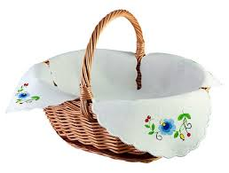

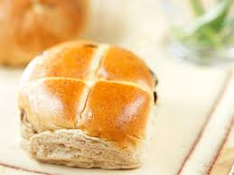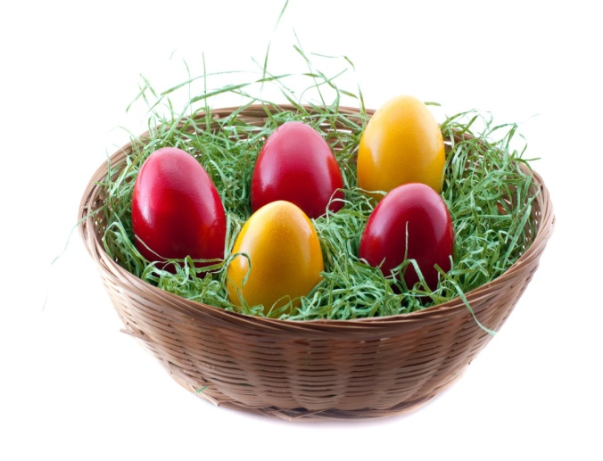
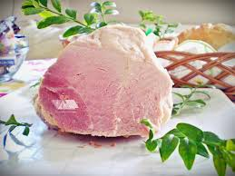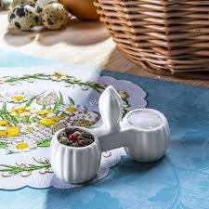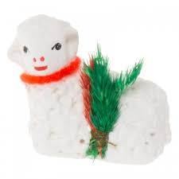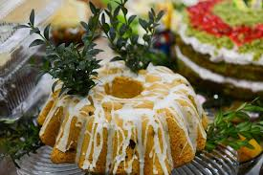
IIBlok zajęć o emocjach – zadowolenie i niezadowolenie. Rodzic rozmawia z dzieckiem, zadaje mu pytania:
Co to znaczy czuć zadowolenie? W jakich sytuacjach można być zadowolonym? Co to znaczy być niezadowolonym?
W jakich sytuacjach można się tak czuć? Jakie są te uczucia – przyjemne czy nieprzyjemne?
Które z tych uczuć towarzyszy wam podczas oczekiwania na Wielkanoc? Dlaczego się tak czujecie?

III „Zbieramy pisanki” – zabawa matematyczno-ruchowa z elementem pantomimy.
Rodzic rozrzuca po podłodze kolorowe pisanki wycięte z kartonu. Na jego hasło: Zbieramy jajka! dziecko
jak najszybciej zbiera jajka. Po zebraniu jajek siada na dywanie.
Rodzic na tablicy sucho ścieralnej, lub na kartce papieru zapisuje
cyfrę (od 1 do 8) i pokazuje ją dziecku. Zadaniem dziecka jest odczytanie cyfry
i przeliczenie, ile zebrało jajek.
Następnie za pomocą mimiki i gestów okazują swoje zadowolenie lub niezadowolenie w zależności od tego, czy udało mu się zebrać więcej, czy mniej jajek niż wskazuje cyfra zapisana na tablicy. Zabawę powtarzamy kilkukrotnie. Do zapisywania cyfr na tabliczce lub kartce można również zaangażować dziecko.

IV „Nasze koszyczki” – zabawa ruchowa. Rodzic i dziecko przygotowywują kolorowe jajka styropianowe lub symbole
jajek wycięte z kolorowego papieru. Poruszają się z pisankami w ręce
po dywanie.
Na pauzę w muzyce tworzą koszyczki składające się z pisanek (każdy koszyk musi zawierać wszystkie pisanki,
każdą w innym kolorze). Podczas drugiej rundy zabawy dziecko z rodzicem wymieniają się kolorami pisanek.

V „Króliczki z koszyczka” – zabawa ruchowa. Rodzic rozkłada na dywanie sylwetki królików z literami
lub liczbami. Dziecko kolejno skacze po króliczkach i odczytują symbole.

Źródła:
,,Plac zabaw" - przewodnik metodyczny, pięciolatek, cz.3 - Autorzy: Aleksandra Szyller i Paulina Sowa, wydawnictwo WSiP.
-zdjęcia wzięte z Pixabay

ŻYCZYMY MIŁEJ ZABAWY!

